Перечень транспортных средств, признанных брошенными, разукомплектованными, бесхозяйными
дата осмотра | адрес | марка/модель/гос. номер/цвет | срок добровольного/принудительного перемещения | фотоматериалы
18.06.2019 | ул. Ломоносова, 166Б | ВАЗ 2112  К272КА48  зеленый | 02.07.2019/ в соответствии с п. 4.1, 4.2 постановления № 36 от 29.01.2018 | 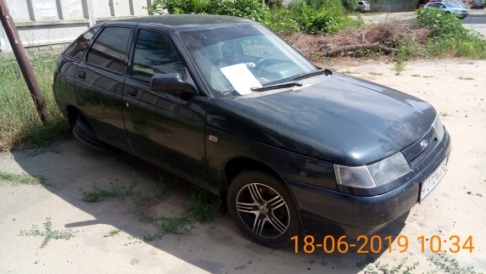 | 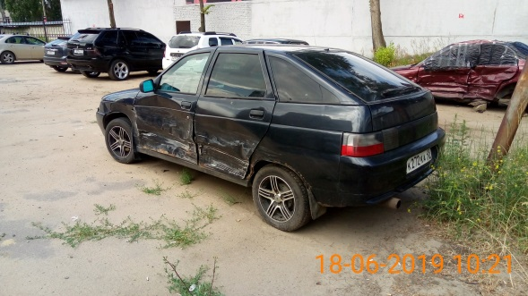
18.06.2019 | ул. Ломоносова, 166Б | Киа Спектра  красный | 02.07.2019/ в соответствии с п. 4.1, 4.2 постановления № 36 от 29.01.2018 | 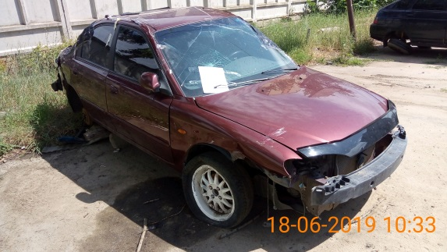 | 